Agente Inteligente: Serpiente

Smart Agent: Snake

**Autores: Julian Esteban Giraldo Moncada, Leandro Hurtado Salazar, Luis Miguel Marulanda, Valeria Morales Vanegas**

*Computación Blanda, Universidad Tecnológica de Pereira, Pereira, Colombia*

***Resumen*— La serpiente es un clásico de los videojuegos introducido en los setenta;por otro lado los agentes inteligentes son capaces de percibir su entorno y tomar decisiones en base a este, por tanto cuando se le aplica este concepto al juego obtenemos una serpiente capaz de reconocer su entorno y por tanto alcanzar su comida por si sola.**

***Palabras clave—Entorno, Agente Inteligente, Serpiente***

***Abstract*— Snake is a classic game introduced in the 70’s;on the other hand smart agents are able to perceive their surroundings and make decisions based on it, is we apply this concept to the game we get a snake able to recognize its surroundings and with that reach by itself the food.**

***Key Word* —. Surroundings, Smart Agents, Snake.**

1. INTRODUCCIÓN

El juego de la serpiente es un clásico lanzado a mediados de los años 70, la primera versión conocida para un microordenador fue *Worm:* Gusano, más adelante se crearon nuevas versiones para los computadores de Apple.

La serpiente ha mantenido su popularidad dado que Nokia, visto en la imagen 1, lo utilizó como uno de los juegos predefinidos de sus primeros modelos; permitiendo a la gente ‘del común’ conocer el juego.

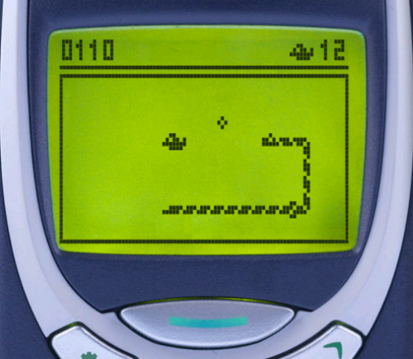

*[Imagen 1-Snake de Nokia]*

Su funcionamiento es bastante sencillo: el jugador maneja una criatura larga y delgada que asemeja una serpiente y debe encontrar comida y comerla sin llegar a chocar con su propio cuerpo puesto que el tablero es un espacio limitado. Se debe tener en cuenta que el jugador no tiene cómo detener el movimiento de la serpiente.

Dada su posición de clásico en la comunidad de videojuegos, con las nuevas tecnologías y plataformas no solo se ha reinventado el juego con niveles, poderes y demás sino que se volvió un ejercicio práctico para entender conceptos de inteligencia artificial.

1. UNA SERPIENTE INTELIGENTE

Un agente inteligente es una entidad capaz de percibir su entorno, y a partir de las diferentes percepciones es capaz de tomar decisiones/actuar de manera racional.

Para percibir su entorno los agentes hacen uso de sensores, y para la toma de decisiones utiliza actuadores. Esto se ve en la imagen 2.

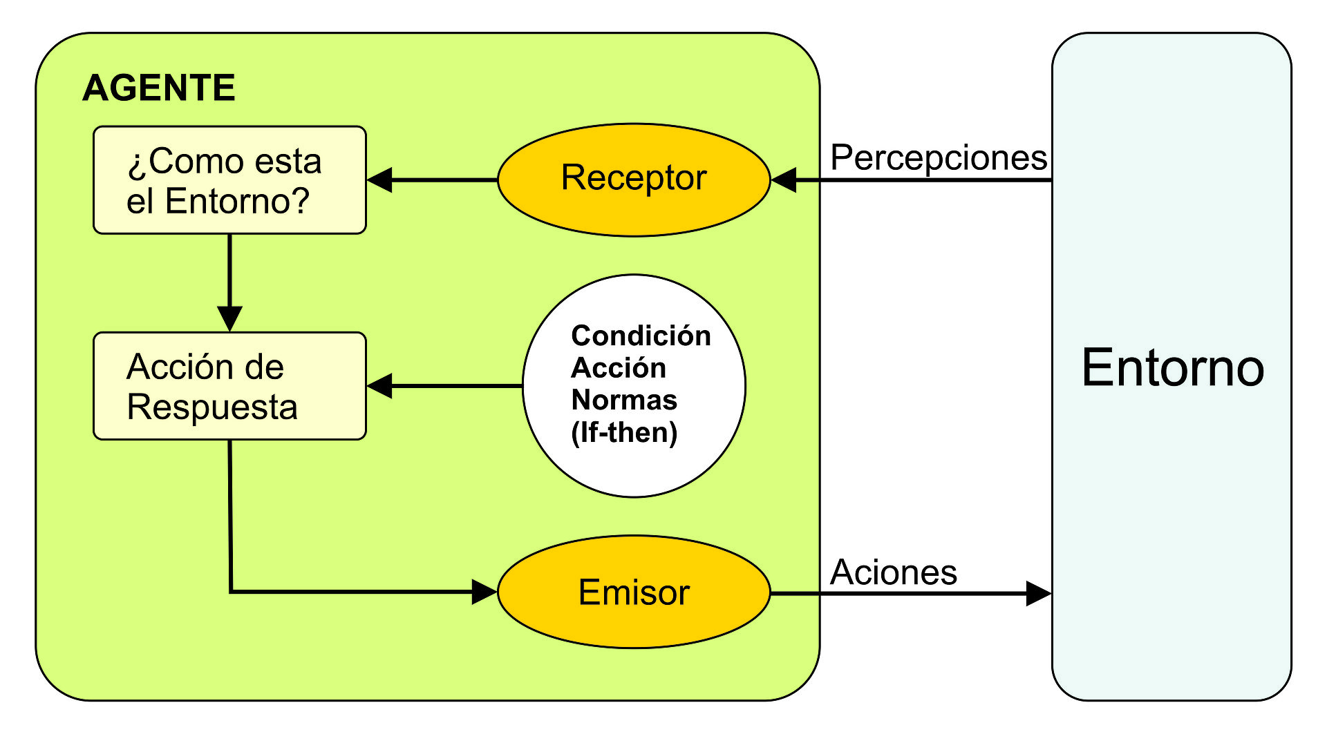

*[Imagen 2 - Agente Inteligente]*

Es importante tener en cuenta la racionalidad de un agente inteligente, es decir, las acciones tomadas tienen un fin establecido como propósito. Aun así un agente no es óptimo, dadas la gran cantidad de restricciones existentes; pero es posible entender que en una ventana de tiempo, la decisión tomada por el agente, es la mejor opción que pudo encontrar en el tiempo otorgado.

El propósito de vida de una serpiente virtual es alcanzar la comida, para esto el jugador se dedica a moverla en la dirección correcta (abajo, arriba, izquierda, derecha) e intentar no morir contra los bordes o comerse a sí misma; pero una serpiente que no necesita de la ayuda humana es interesante.

Una serpiente inteligente se logra al convertirla en un agente, de esta manera la serpiente puede moverse por el tablero y encontrar su comida sin la ayuda de un jugador.



Esto lo logra obteniendo el conocimiento de su entorno, no necesariamente de la posición exacta de la comida, pero sí de qué está frente a ella y a sus costados.

Para convertir una serpiente normal en una inteligente se realizan las siguientes modificaciones.

1. Se le da la facultad de moverse sola.
2. Obtiene el conocimiento de las cosas que hay a su alrededor, en este caso práctico bloques de borde o bloques de cuerpo.
3. Se le da la capacidad de decidir a qué lado ir de acuerdo a las condiciones que se encuentre.
4. CREACIÓN SERPIENTE INTELIGENTE

La serpiente inteligente fue programada en Python, haciendo uso de las librerías pygame y random. Es necesario tener en cuenta que esta implementación no conoce todo el tablero, tan solo los bloques alrededor de la cabeza.

El uso de la librería pygame es para la parte gráfica del juego; mientras que random ayuda con el posicionamiento de la comida.

Empezamos definiendo la matriz de la pantalla por la que deberá moverse la serpiente (20x20 para nuestro caso), en esta los muros se representan con un 1 y la comida con un 2.

Para determinar la posición de la comida se realiza una asignación aleatoria en el mapa para esta, cuidando que no quede encima de los muros.

Con la función askComida la serpiente empieza a evaluar si ya ha encontrado la comida, en caso de hacerlo se alarga la serpiente, en caso contrario sigue en la búsqueda.

El movimiento de la serpiente se modela en una máquina de estados. Las transiciones dependen de la dirección actual, de la posición de la cabeza de la serpiente y de el ciclo en el que se encuentra.

El ciclo es la referencia que utiliza la serpiente para determinar si se dirige hacia abajo o hacia arriba en el recorrido de cascada.El ciclo es 1 para arriba y 0 para abajo. Inicialmente es 0.

La dirección de la serpiente se representa con 4 números. De la siguiente manera:

1- derecha

2- izquierda

3- arriba

4- abajo

La representación en pantalla de la serpiente es realizada a base cuadros con colores y dimensiones predefinidas, cuya cantidad va cambiando a medida que encuentra la comida.

1. CONCLUSIONES

* Establecer las direcciones en las que el agente puede moverse es presentado como una máquina de estados, que realiza transiciones de acuerdo a la información ya obtenida.
* Los estados son conservados durante mucho tiempo, esto al compararlo con el tiempo en el que puede estar cerca de un estímulo que incita la transición de estados.
* Es posible simular inteligencia a partir de restricciones y toma de decisiones predispuestas por un usuario.

1. BIBLIOGRAFÍA

* <http://www.elprofesionaldelainformacion.com/contenidos/1999/abril/agentes_inteligentes_definicion_y_tipologia_los_agentes_de_informacion.html>
* <https://es.wikipedia.org/wiki/La_serpiente_(videojuego)>